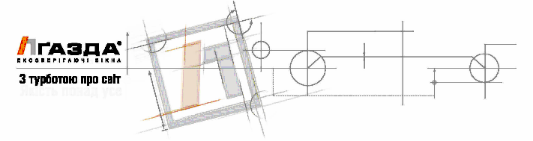
Коммерческое предложение Дмитрий (вариант 2) без доборов

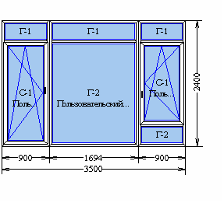
Изделие: К-01

Система профиля REHAU 7.0 PULS EURO 70 Подсистема профиля 1

Система фурнитуры Maco Multi-Matic Цвет изделия Бел/Бел
Без декора / Без декора
Вид изделия Балконная дверь, Окно, Окно Заполнения/шпроссы 6-12-4-12-6i
Поставщик С/П Glas Troesch

Штапик Штапик 6,5 мм прям (черн. упл.) 6,5м Площадь изделия 8.39 кв.м.
Площадь конструкции 8.40 кв.м. Цена за кв.м. изделия
Цена изделия
Количество 1 шт.
Общая стоимость

Колпачки Белые Накладки Белые
Ручка окна Rehau LD Sekustik белый, Rehau LD

Порог
Sekustik белый Пластиковая балка

Импост - Армирование 35x20x2ммUa квадрат Рама - Армирование 35x20x1.5ммUa Створка - Армирование 35x28x1.5ммUa Створка - Армирование 35x28x2мм Rehau

Дополнения к изделию

Артикул | Наименование | Длина | Количе ство | Ед.изм. | Стоимость | Скидка | Стоимость со скидкой
Стальная пластина 70х6 в сборе
561706.601 Бел\бел | Профиль Н2 | 2400 | 2 | мм
0000068 | Утеплитель подставочного профиля | 2400 | 8 | мм

260138.Ua | Стальная пластина 70х6ммUa | 2400 | 2 | мм
561892.701 Бел\Бел | Профиль усилителя 100х6 | 2400 | 2 | мм
99992 | Уголок для крепления стальной пластины | 1 | 4 | шт

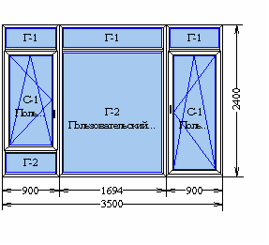
Изделие: К-01а
Итого:

Система профиля REHAU 7.0 PULS EURO 70 Подсистема профиля 1

Система фурнитуры Maco Multi-Matic Цвет изделия Бел/Бел
Без декора / Без декора
Вид изделия Окно, Окно, Балконная дверь Заполнения/шпроссы 6-12-4-12-6i
Поставщик С/П Glas Troesch

Штапик Штапик 6,5 мм прям (черн. упл.) 6,5м Площадь изделия 8.39 кв.м.
Площадь конструкции 8.40 кв.м.
Цена за кв.м. изделия
Цена изделия
Количество 1 шт.
Общая стоимость

Колпачки Белые Накладки Белые
Ручка окна Rehau LD Sekustik белый, Rehau LD

Порог
Sekustik белый Пластиковая балка

Импост - Армирование 35x20x2ммUa квадрат Рама - Армирование 35x20x1.5ммUa Створка - Армирование 35x28x1.5ммUa Створка - Армирование 35x28x2мм Rehau

Дополнения к изделию

Артикул | Наименование | Длина | Количе ство | Ед.изм. | Стоимость | Скидка | Стоимость со скидкой
Стальная пластина 70х6 в сборе
561706.601 Бел\бел | Профиль Н2 | 2400 | 2 | мм
0000068 | Утеплитель подставочного профиля | 2400 | 8 | мм
260138.Ua | Стальная пластина 70х6ммUa | 2400 | 2 | мм
561892.701 Бел\Бел | Профиль усилителя 100х6 | 2400 | 2 | мм
99992 | Уголок для крепления стальной пластины | 1 | 4 | шт

Итого:

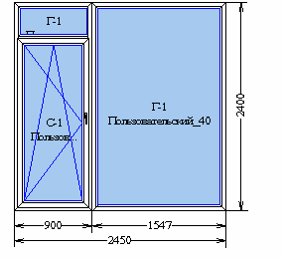
Изделие: К-02

Система профиля REHAU 7.0 PULS EURO 70 Подсистема профиля 1

Система фурнитуры Maco Multi-Matic Цвет изделия Бел/Бел
Без декора / Без декора
Вид изделия Балконная дверь, Окно Заполнения/шпроссы 6-12-4-12-6i
Поставщик С/П Glas Troesch

Штапик Штапик 6,5 мм прям (черн. упл.) 6,5м Площадь изделия 5.87 кв.м.
Площадь конструкции 5.88 кв.м. Цена за кв.м. изделия
Цена изделия
Количество 1 шт.
Общая стоимость

Колпачки Белые Накладки Белые
Ручка окна Rehau LD Sekustik белый
Порог Пластиковая балка

Армирование:
Импост - Армирование 35x20x2ммUa квадрат Рама - Армирование 35x20x1.5ммUa Створка - Армирование 35x28x2мм Rehau

Дополнения к изделию

Артикул | Наименование | Длина | Количе ство | Ед.изм. | Стоимость | Скидка | Стоимость со скидкой
Стальная пластина 70х6 в сборе
561706.601 Бел\бел | Профиль Н2 | 2400 | 1 | мм
0000068 | Утеплитель подставочного профиля | 2400 | 4 | мм
260138.Ua | Стальная пластина 70х6ммUa | 2400 | 1 | мм
561892.701 Бел\Бел | Профиль усилителя 100х6 | 2400 | 1 | мм
99992 | Уголок для крепления стальной пластины | 1 | 2 | шт

Итого:

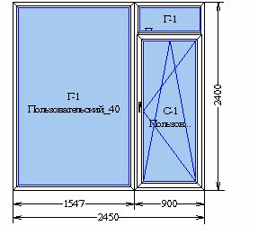
Изделие: К-02а

Система профиля REHAU 7.0 PULS EURO 70 Подсистема профиля 1

Система фурнитуры Maco Multi-Matic Цвет изделия Бел/Бел
Без декора / Без декора
Вид изделия Балконная дверь, Балконная дверь Заполнения/шпроссы 6-12-4-12-6i
Поставщик С/П Glas Troesch

Штапик Штапик 6,5 мм прям (черн. упл.) 6,5м Площадь изделия 5.87 кв.м.
Площадь конструкции 5.88 кв.м. Цена за кв.м. изделия
Цена изделия
Количество 1 шт.
Общая стоимость

Колпачки Белые Накладки Белые
Ручка окна Rehau LD Sekustik белый
Порог Пластиковая балка

Армирование:
Импост - Армирование 35x20x2ммUa квадрат Рама - Армирование 35x20x1.5ммUa Створка - Армирование 35x28x2мм Rehau

Дополнения к изделию

Артикул | Наименование | Длина | Количе ство | Ед.изм. | Стоимость | Скидка | Стоимость со скидкой
Стальная пластина 70х6 в сборе
561706.601 Бел\бел | Профиль Н2 | 2400 | 1 | мм
0000068 | Утеплитель подставочного профиля | 2400 | 4 | мм
260138.Ua | Стальная пластина 70х6ммUa | 2400 | 1 | мм
561892.701 Бел\Бел | Профиль усилителя 100х6 | 2400 | 1 | мм
99992 | Уголок для крепления стальной пластины | 1 | 2 | шт

Итого:

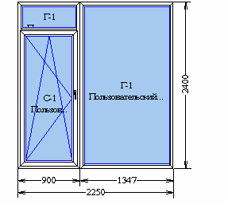
Изделие: К-03

Система профиля REHAU 7.0 PULS EURO 70 Подсистема профиля 1

Система фурнитуры Maco Multi-Matic Цвет изделия Бел/Бел
Без декора / Без декора
Вид изделия Балконная дверь, Окно Заполнения/шпроссы 6-12-4-12-6i
Поставщик С/П Glas Troesch

Штапик Штапик 6,5 мм прям (черн. упл.) 6,5м Площадь изделия 5.39 кв.м.
Площадь конструкции 5.40 кв.м. Цена за кв.м. изделия
Цена изделия
Количество 1 шт.
Общая стоимость

Колпачки Белые Накладки Белые
Ручка окна Rehau LD Sekustik белый
Порог Пластиковая балка

Армирование:
Импост - Армирование 35x20x2ммUa квадрат Рама - Армирование 35x20x1.5ммUa Створка - Армирование 35x28x2мм Rehau

Дополнения к изделию

Артикул | Наименование | Длина | Количе ство | Ед.изм. | Стоимость | Скидка | Стоимость со скидкой
Стальная пластина 70х6 в сборе
561706.601 Бел\бел | Профиль Н2 | 2400 | 1 | мм
0000068 | Утеплитель подставочного профиля | 2400 | 4 | мм
260138.Ua | Стальная пластина 70х6ммUa | 2400 | 1 | мм
561892.701 Бел\Бел | Профиль усилителя 100х6 | 2400 | 1 | мм
99992 | Уголок для крепления стальной пластины | 1 | 2 | шт

Итого:

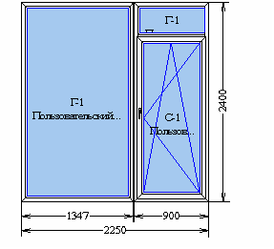
Изделие: К-03а

Система профиля REHAU 7.0 PULS EURO 70 Подсистема профиля 1

Система фурнитуры Maco Multi-Matic Цвет изделия Бел/Бел
Без декора / Без декора
Вид изделия Балконная дверь, Балконная дверь Заполнения/шпроссы 6-12-4-12-6i
Поставщик С/П Glas Troesch

Штапик Штапик 6,5 мм прям (черн. упл.) 6,5м Площадь изделия 5.39 кв.м.
Площадь конструкции 5.40 кв.м. Цена за кв.м. изделия
Цена изделия
Количество 1 шт.
Общая стоимость

Колпачки Белые Накладки Белые
Ручка окна Rehau LD Sekustik белый
Порог Пластиковая балка

Армирование:
Импост - Армирование 35x20x2ммUa квадрат Рама - Армирование 35x20x1.5ммUa Створка - Армирование 35x28x2мм Rehau

Дополнения к изделию

Артикул | Наименование | Длина | Количе ство | Ед.изм. | Стоимость | Скидка | Стоимость со скидкой
Стальная пластина 70х6 в сборе
561706.601 Бел\бел | Профиль Н2 | 2400 | 1 | мм
0000068 | Утеплитель подставочного профиля | 2400 | 4 | мм
260138.Ua | Стальная пластина 70х6ммUa | 2400 | 1 | мм
561892.701 Бел\Бел | Профиль усилителя 100х6 | 2400 | 1 | мм
99992 | Уголок для крепления стальной пластины | 1 | 2 | шт

Итого:

Изделие: К-04
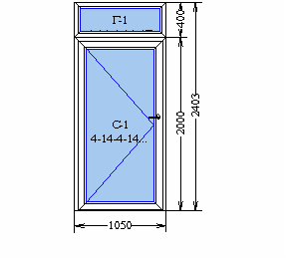 |  | Система профиля | REHAU 7.1 Euro 70 Посилений, 7.5
 |  | Подсистема профиля | 1
 |  | Система фурнитуры | Maco Multi-Matic
 |  | Цвет изделия | Бел/Бел
 |  | Без декора / Без декора
 |  | Вид изделия | Окно, Офисная дверь
 |  | Заполнения/шпроссы | 4-14-4-14-4E
 |  | Поставщик С/П | Glas Troesch
 |  | Штапик | Штапик 6,5 мм прям (черн. упл.) 6,5м
 |  | Площадь конструкции | 2.52 кв.м.
 |  | Цена за кв.м. изделия
 |  | Цена изделия
 |  | Количество | 1 шт.
 |  | Общая стоимость
 |  | Колпачки Белые | Накладки Белые
 |  | Ручка двери | Нажим-й гарн-р Льеж коричневый
 |  | Порог | Порог алюминиевый №3 (24 мм)
Петли двери: | Дверна петля Dr.Hahn KT - SV Band ПВХ 100 кг. 18-23mm , біла 9016 3шт.
 |  | Армирование:
 |  | Рама - Армирование 35x28x1.5ммUa Рама - Армирование 35x28x2мм Rehau Створка - Армирование 35х42х2мм Rehau
 |  | Приведенное сопр-е теплопередачи констр-и: 0.62 м.кв.К/Вт
 |  |  | 7

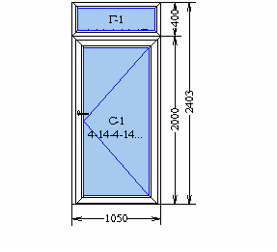
Изделие: К-04а

Система профиля REHAU 7.1 Euro 70 Посилений, 7.5
Подсистема профиля 1

Система фурнитуры Maco Multi-Matic Цвет изделия Бел/Бел
Без декора / Без декора
Вид изделия Окно, Офисная дверь Заполнения/шпроссы 4-14-4-14-4E Поставщик С/П Glas Troesch
Штапик Штапик 6,5 мм прям (черн. упл.) 6,5м Площадь конструкции 2.52 кв.м.
Цена за кв.м. изделия
Цена изделия
Количество 1 шт.
Общая стоимость

Колпачки Белые Накладки Белые
Ручка двери Нажим-й гарн-р Льеж коричневый
Порог Порог алюминиевый №3 (24 мм)

Петли двери: Дверна петля Dr.Hahn KT - SV Band ПВХ 100 кг. 18-23mm , біла 9016 3шт.
Армирование:
Рама - Армирование 35x28x1.5ммUa Рама - Армирование 35x28x2мм Rehau Створка - Армирование 35х42х2мм Rehau
Приведенное сопр-е теплопередачи констр-и: 0.62 м.кв.К/Вт

Дополнительные комплектующие к заказу

Артикул | Наименование | Длина | Количе ство | Ед.изм. | Стоимость | Скидка | Стоимость со скидкой

732460.699 Бел\бел | Профиль Н1 | 1050 | 4 | мм
610134.001 | EPS Підставочний профіль | 1 | 17 | шт
Итого:
Дополнительные услуги к заказу

Наименование Значение
Скидка на конструкции % 35

8

Гарантийные обязательства на цилиндры не распространяются
Количество изделий: 8 шт.
Общая площадь заказа: 44.41 кв.м. Площадь профильных изделий: 44.34 кв.м.
Основные монтажные работы:
Итого стоимость заказа:
С предложенной комплектацией и стоимостью согласен. (предложение действительно в течении трех дней)

Подпись заказчика:
9

